# Tables in LUA

Deze les gaan we gebruik maken van een Table (soort lijstje)  
Neem onderstaande code over en probeer deze:

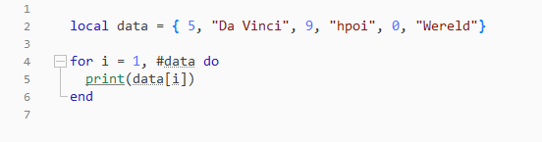

Kijk onderin je output scherm naar het resultaat:  
 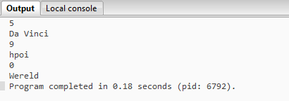

We hebben nu een table gemaakt met de naam data, en daar wat items in gestopt.  
Door de for lus van 1 tot het x aantal items in data (daarom de #), worden nu alle items geprint.

### Voorbeeld 2

Neem onderstaande code over:  
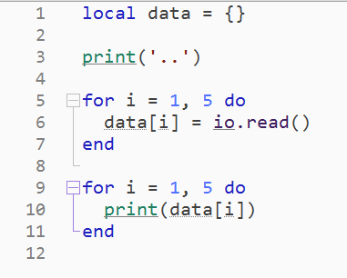

Voer deze code uit.   
Vul onderin je output scherm nu 5 (zo vaak kijkt de for lus nu) regels met tekst of getallen en druk op enter.

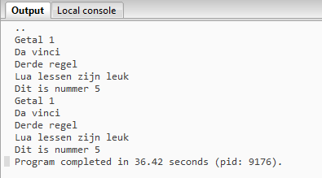

### Voorbeeld 3

Neem onderstaande code over:  
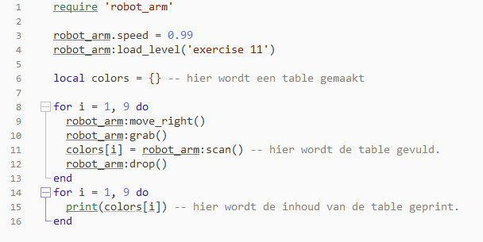

Zoals je ziet in je output venster worden alle kleuren geprint.

# Opdracht 1

* Gebruik voor deze opdracht load_level(“exercise 11”)
* Laat de robot arm alle blokjes scannen.
* Zorg nu dat er gevraagd wordt van welke kleur je het aantal blokjes wilt zien.

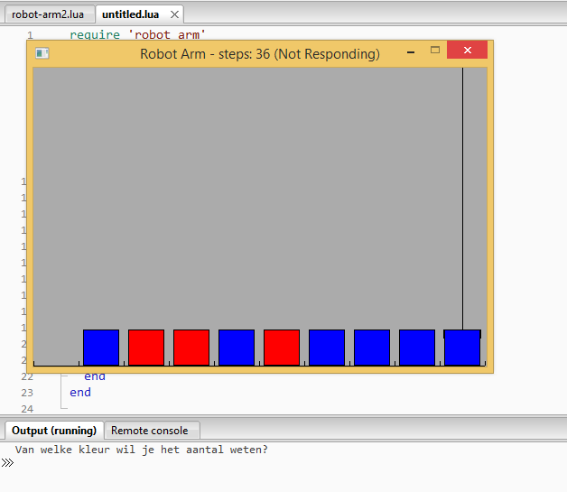

Als je hier één van de vier gebruikte kleuren invult (white, red, green, blue) dan zie je hoeveel van die kleuren er in scherm aanwezig zijn.

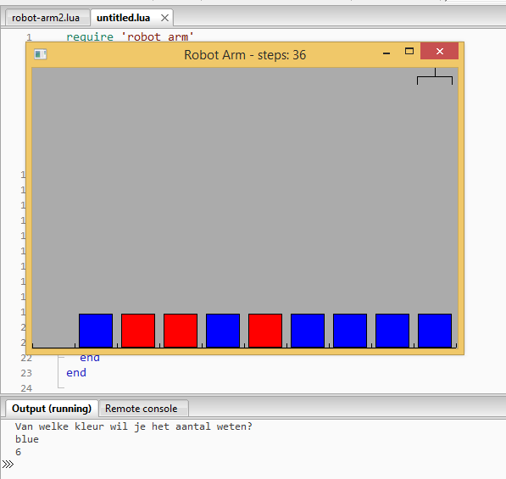

# Opdracht 2

* Laat nu je robot arm random_level(1) laden.  
  (robot_arm:random_level(1))
* Zorg nu dat alle blokjes gescand worden en dat de robot arm stopt als er geen blokjes meer zijn.
* Laat na het laatste blokje alle kleuren printen die aanwezig zijn.

Voor: Na:

